Després de la configuració, el següent pas abans de començar a publicar continguts és passar al mode d'edició del curs. Aquest és el moment de la veritat, en què deixarem de ser simples usuaris de Moodle per convertir-nos en creadors de cursos. Per tant, canviarà radicalment la interfície que Moodle ens presenta, i s'activaran les eines d'edició.
En accedir a un curs, si es disposa de permisos d'edició, apareixen dos enllaços amb el nom Activa edició que permeten entrar en aquest mode d'edició: Un en el bloc d'administració i l'altre en la part superior dreta de la pantalla:
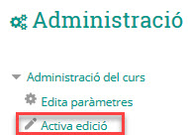Activar edició en el bloc d'administració | 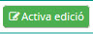Botó per activar l'edició
Prement sobre qualsevol dels dos produeix el mateix efecte: la visualització del curs de manera que ens mostra totes les eines d'edició i creació de continguts.
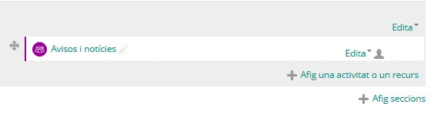
L'aparença de les icones que es mostren pot canviar entre una versió o una altra d'Aules, o fins i tot entre dues instal·lacions amb la mateixa versió però amb diferents estils. Deixarem per més endavant una revisió exhaustiva de les diferents icones, i ens centrem de moment en la configuració del tema.
Configuració per defecte del curs
Per defecte, si el curs està configurat per temes, cadascuna de les seccions pren per defecte el nom d'un tema: Tema 1, Tema 2, etc. Totes les seccions excepte la primera, que es sol denominar tema inicial i al que no se li assigna cap número.
Després de crear un curs, en aquest tema s'afegeix de forma automàtica un fòrum de Novetats o d'Avisos i Notícies, que actua a manera de tauler d'anuncis mitjançant el qual el professor o el tutor del curs pot anar anunciant les novetats o qualsevol fet rellevant del curs. En aquest fòrum únicament poden publicar aquells usuaris amb el rol de professor, per la qual cosa els alumnes no podran respondre als missatges. Perquè els alumnes puguen participar, haurem de crear un fòrum, encara que no us preocupeu per això perquè ho explicarem en una unitat posterior.
Però, a més, aquest tema inicial és el lloc indicat per publicar informació addicional: presentació del curs, guia didàctica, fòrum de dubtes i suggeriments… La resta de seccions es deixen per a les unitats didàctiques i les seues corresponents activitats. Aquest tema inicial no es pot ocultar ni moure, per la qual cosa sempre estarà visible i ocupant el primer lloc en la llista de seccions.

